## 网站操作手册

网站前台登录地址：<http://www.7hae.com/newslist>

网站后台登录地址：<http://www.7hae.com/newslist/wp-admin/>

**网站文章添加方法：**

**一、进入后台-》点击文章-》进入文章列表页-》点击写文章，即可进入添加文章的表单页面。如下图：**

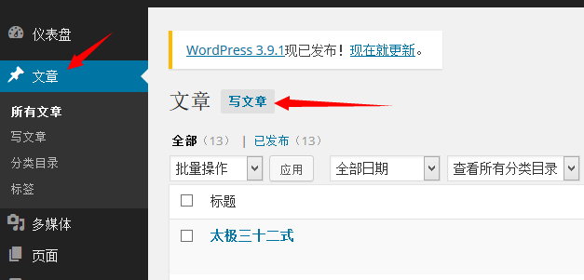

**二、进入添加文章页面之后，按图说明的操作方法操作就可以。**

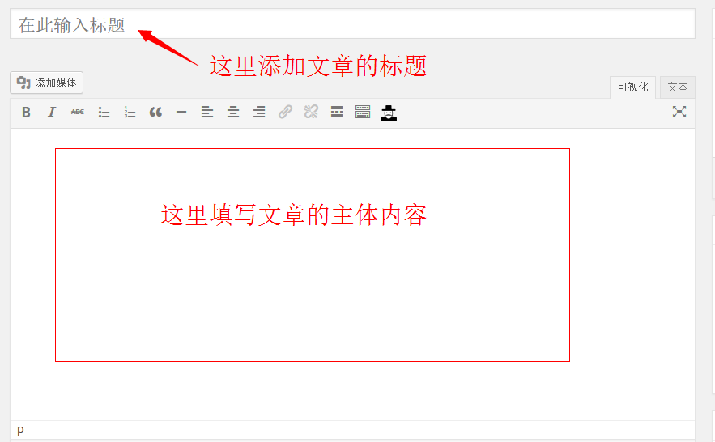

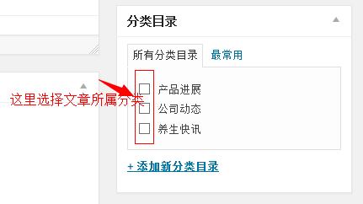

**如果想修改文章的发布时间，点击立即发布后面的编辑 ，如下图：**

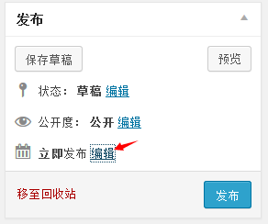

**然后选择自己要修改的发布时间就可以。如下图：**

**注意：如果选择的时间超过当前时间的话，会默认为是定时发布的文章。**

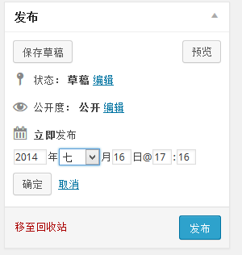

**形式这里选择标准既可。如下图：**

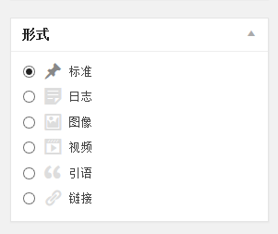

**添加标签的方法：**

1. **可以自定义标签**

也就是在输入框中输入你要的标签，然后点击添加就可以，如下图：

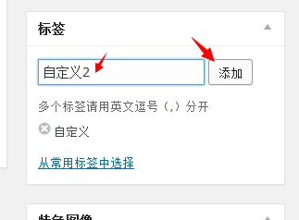

1. **从已经有的标签里选择**

点击“从常用标签中选择”就会列出所有的标签，然后你选择需要的标签既可，如下图：

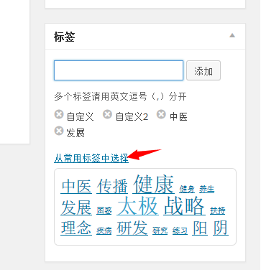

**特色图片的添加方法：**

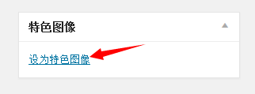

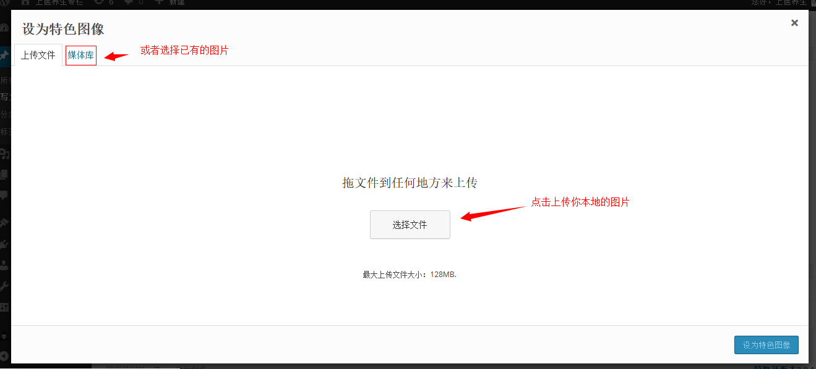

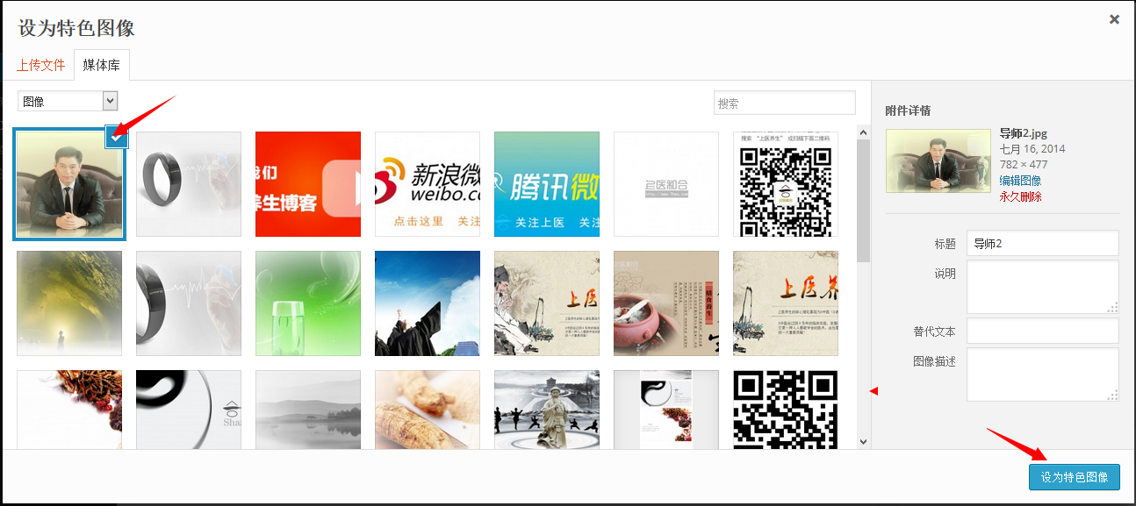

**文章修改方法：**

**进入文章列表页;**

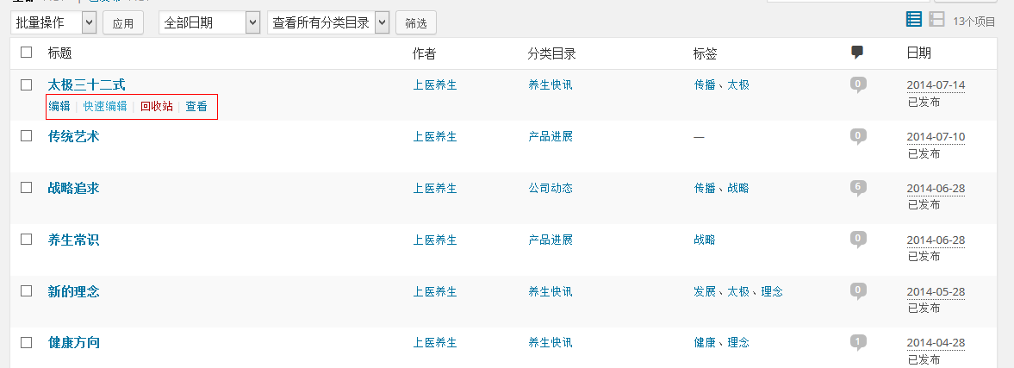

**快捷编辑可以迅速修改文章标题，别名（地址栏中的名称），日期，所属分类，如下图：**

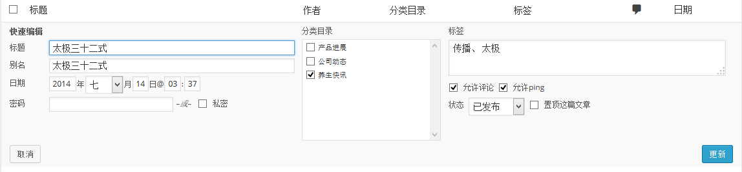

**编辑模式就是对文章整体进行修改，如下图：**

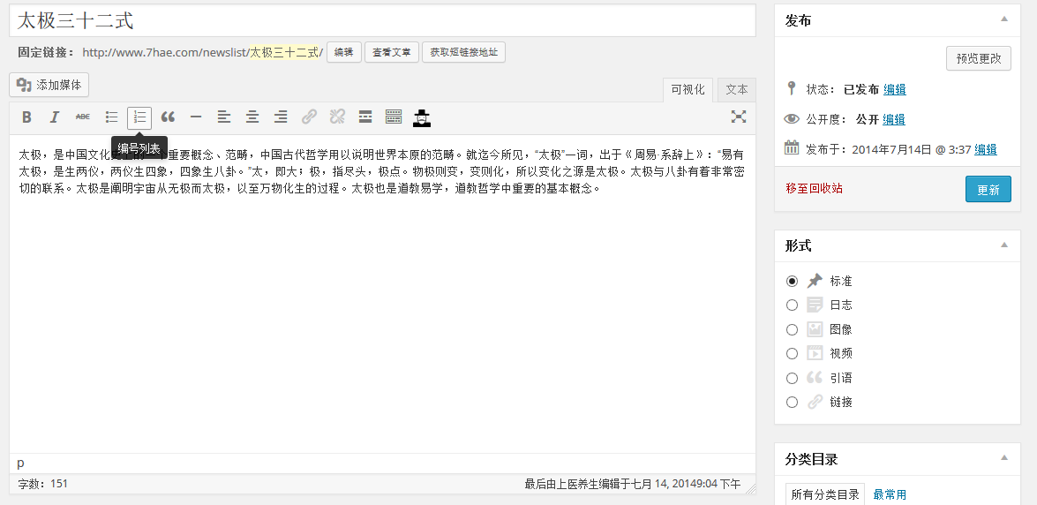

**回收站，是你暂时删除文章，但是可以在回收站里找回；如下图：**

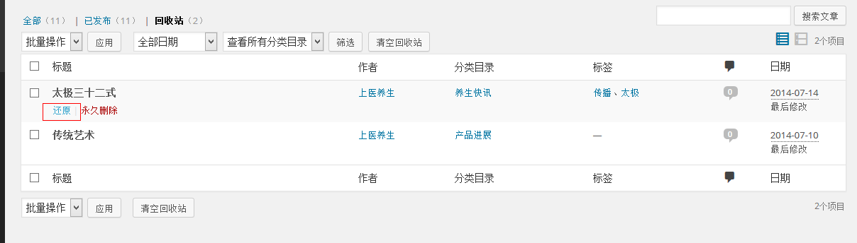

**文章分类的添加修改方法**

**点击分类目录进入分类列表页面，如下图：**

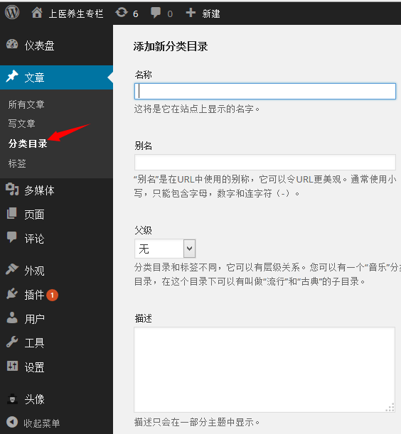

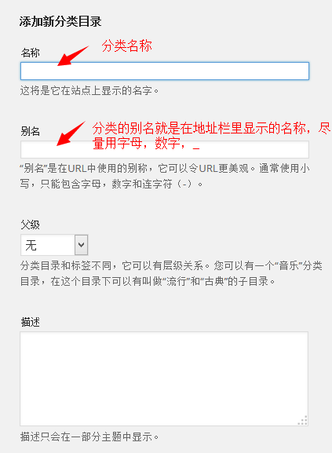

**分类的修改和文章一样分为编辑和快捷编辑。：**

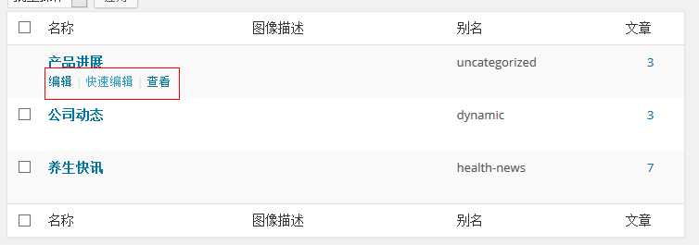

**标签添加方法：**

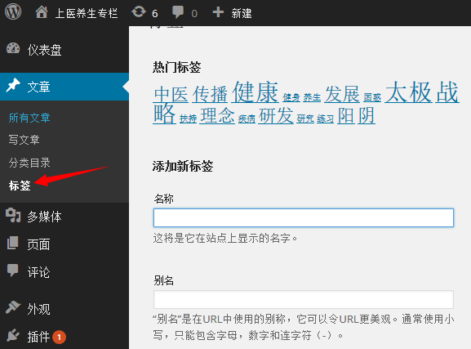

**点击进去之后是所有标签的列表。**

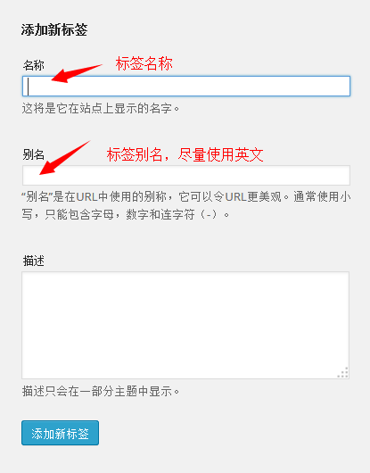

**标签的修改和文章的修改一样，分为编辑和快捷编辑：**

